中山大学数据科学与计算机学院本科生实验报告
（2016学年春季学期）

课程名称：Algorithm design 任课教师：张子臻
年级 | 1501 | 专业（方向） | 移动信息工程
学号 | 15352015 | 姓名 | 曹广杰
电话 | 13727022190 | Email | 1553118845@qq.com
开始日期 | 2017/5/21 | 完成日期 | 2017/5/21

实验题目

2.实验目的
- 给出一个正整数k，找到与之相邻的两个素数，并求出两个素数之差。
- 如果不存在两个相邻的素数则输出0；

3.程序设计
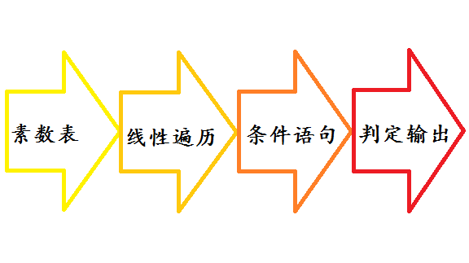
具体解释如下：
1.首先，输入的数据需要储存。这里使用数组储存质数表，之后遍历调用。此处可以有多种方式进行储存，但是由于储存的数据与其他的数据之间的关联少，产生的结构简单即可应用，这里就不再讨论该问题。
2.输入数据储存之后，开始进行计算，质数表的所有起屹点之间的和：
a.素数判断。检查从2到1299709的素数，对所有小于等于被检查数n的开方的数字进行检查，看是否为n的因子。
b.遍历。由于题意要求检查某一个数字相邻两个素数是否符合要求，可以使用一次遍历解决问题。笔者的遍历要求计算任意起屹点之间的差值，最重要的是确保之前所得的素数表的完整性以及准确度。
d.条件语句判定。由之前的准备工作，可以得到一个计算复杂度为n的算法。之后实行一次遍历，内部添加条件判断语句进行判定操作，找到被计算数的上限，输出二者端点即可；若为素数，直接用0打发。

4.程序运行与测试
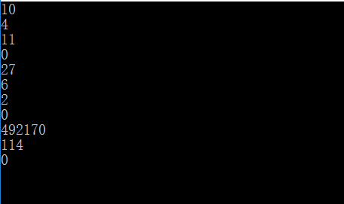

5.实验总结与心得
- 本次实验中需要强调的位置是对于素数判定的处理方式。
素数判定的处理，如果直接使用遍历到n-1处进行因子判定，原有的信息会出现多次不必要的计算，对计算资源是非常大的浪费。这时候，对于素数的本质的理解就非常重要。根据定义很容易发现素数的本质是对于因子的讨论，既然是因子，就不必计算到倒数第一位。因为乘法的计算中啷个因子并不是独立的，换句话讲，非素数只有两种情况，两个不同的因子与两个相同的因子。这时候考虑开方运算，在数据量大的时候占尽先机。
- 读题。
笔者一开始并没有仔细读题。第一个判定条件开始时候设定的是非两端的素数，而非“素数”，导致浪费了很多时间，读题的时候要结合样例理解，浪费时间真的很不值。
- 配图：
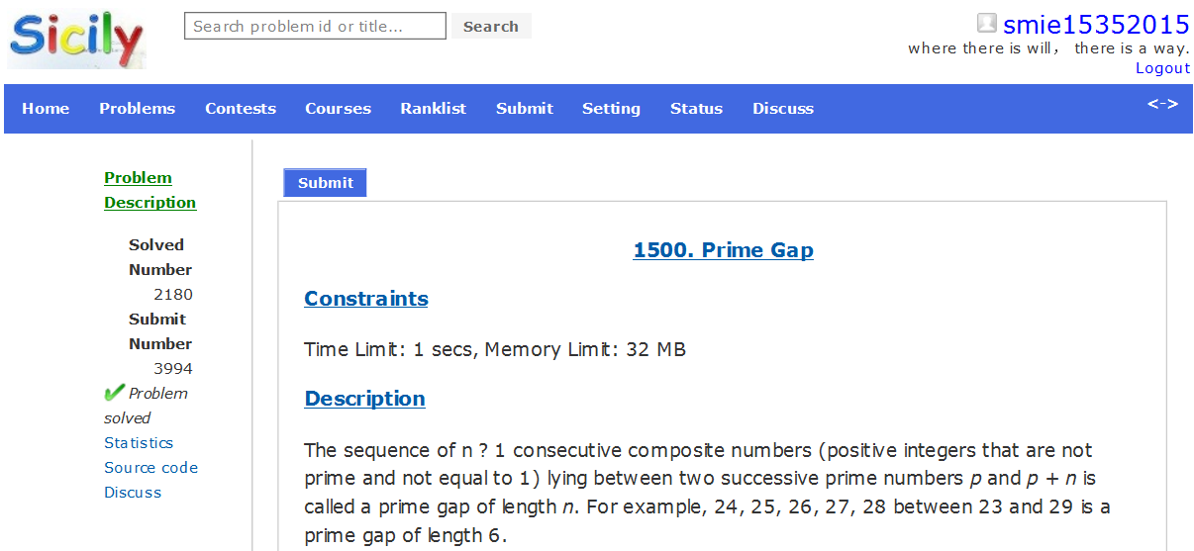

附录、提交文件清单
15352015-caogj-1500-v0
1500.cpp；

